**PROYECTO**

**COMUNICACIÓN PARA LA CONVIVENCIA**

**Planteamiento del problema**

El Comité de convivencia laboral de los distritos judiciales de Pasto y Mocoa viene trabajando de manera permanente en el cumplimiento de sus funciones. Sin embargo, la latente la ausencia de canales de comunicación interactiva orientada al fortalecimiento de la convivencia entre el comité y los servidores judiciales trae consigo la imposibilidad de adelantar acciones oportunas y tendientes a prevenir el acoso laboral frente a conductas desconocidas por el Comité; imposibilita brindar orientación a la comunidad judicial sobre el acoso laboral conforme a la normatividad vigente lo cual se ve reflejado en el bajo número de quejas presentadas ante el Comité en contraposición a lo manifestado en la encuesta diagnostica realizada; según la cual, aproximadamente el 25% de los encuestados manifestaron ser victimas de varias conductas constitutivas de acosos laboral.

Aunado a lo anterior, son constantes las llamadas telefónicas a la línea de atención psicosocial de ARL y a la coordinación de asuntos laborales y SST, en las que se reportan situaciones relacionadas y que son constitutivas de presunto acoso laboral al interior de ambiente su ambiente de trabajo. No obstante, gran parte de los funcionarios que acuden a estos canales de comunicación se abstienen de presentar la queja formal ante el comité de convivencia por factores tales como: desconocimiento de la existencia del Comité de Convivencia Laboral y de sus integrantes[1]; desconocimiento de la normatividad relacionada con el acoso laboral, así como las formalidades para la presentación de la queja[2] y temor ante posibles represalias que se puedan tomar en su contra[3].

Entre las diferentes causas que alimentan el problema anteriormente descrito encontramos que actualmente no existe un correo electrónico Institucional del Comité de Convivencia Laboral en el cual se recepcione las quejas; las mismas que antes de que se presente la emergencia sanitaria, se recibían en de manera personal y medio físico. Actualmente la recepción de las quejas se hace a través de las cuentas de correo institucional de los funcionarios que hacen parte del comité.

Sumado a lo anterior no existe una línea oficial que permita la comunicación entre el Comité y los funcionarios pese a que la institución cuenta con la herramienta Teams como canal de comunicación interactiva la misma que no se usa para estos fines.

**Formulación del problema.**

Ausencia de canales de comunicación interactiva orientada al fortalecimiento de la convivencia y el diálogo entre el Comité de Convivencia Laboral y los Servidores Judiciales.

**OBJETIVOS**

**Objetivo General**

Generar estrategia(s) innovadoras de comunicación interactiva con la comunidad judicial, que permita la difusión de información orientada al fortalecimiento de la convivencia y el diálogo entre el Comité y la comunidad judicial.

**Objetivos específicos:**

* Creación y promoción de una línea de comunicación interactiva a través del uso de la herramienta Teams.
* Articulación y promoción de la línea interactiva a través del canal de comunicación de ARL y la coordinación de asuntos laborales y SST con el Comité de Convivencia Laboral.
* Creación cuenta de Correo Institucional del Comité de Convivencia Laboral.
* Promocionar el Comité de Convivencia Laboral y el conocimiento de sus integrantes en la comunidad judicial
* Difundir la normatividad relacionada con el acoso laboral, el Comité de Convivencia Laboral y las formalidades para la presentación de la queja.

**JUSTIFICACIÓN**

La Ley 1010 de 2006, adoptó medidas tendientes a prevenir, corregir y sancionar el acoso laboral y otros hostigamientos en el marco de las relaciones de trabajo, buscando la protección de bienes jurídicos tales como el trabajo en condiciones dignas y justas, la libertad, la intimidad, la honra y la salud mental de los trabajadores, la armonía entre quienes comparten un mismo ambiente laboral y el buen ambiente de la empresa.

Mediante Resolución 0652 del 30 de abril de 2012, “Por la cual se establece la conformación y funcionamiento del Comité de Convivencia Laboral en empresas públicas y privadas”, dispone que la constitución de dichos comités es una medida preventiva de acoso laboral que contribuye a proteger a los trabajadores contra los riesgos psicosociales que afectan la salud en los lugares de trabajo.

En cumplimiento de lo anterior, la Sala Administrativa del Consejo Superior de la Judicatura ordenó la creación de los comités de convivencia en la Rama Judicial según acuerdo 9820 de 29 de enero de 2013.

Mediante resolución de DESAJPAR19-2702 de 13 de mayo de 2019 expedida por el Director Seccional de Administración Judicial, se proclamó e instalo el comité seccional de Comité de convivencia Laboral 2019-2021.

Sumado a la justificación normativa previamente relacionada el presente proyecto halla su justificación en tanto el trabajo puede significar una fuente de satisfacción y realización personal bastante significativa y representa uno de los entornos clave que impacta en el bienestar y salud mental de las personas; este puede proporcionar experiencias psicológicas que promueven bienestar psicosocial y salud mental, tales como la estructura temporal, el contacto social, el esfuerzo y propósito colectivo, la identidad social y la actividad regular (Warr, 1987; OMS. 2000).

Teniendo en cuenta lo anterior se resalta la importancia de favorecer los canales de comunicación con el comité de convivencia laboral en miras de fortalecer los procesos de prevención y promoción de la salud mental que en muchos casos se ve afectado por ambientes laborales poco adecuados

**METODOLOGÍA**

* Realización de la encuesta Diagnostica “Identificación principales conductas asociadas al acoso laboral en los DJ - Pasto y Mocoa”.
* Identificación del problema causa y consecuencias a través de la metodología de “árbol de causas”.
* Formulación del proyecto.
* Ejecución del proyecto.
* Evaluación de indicadores.

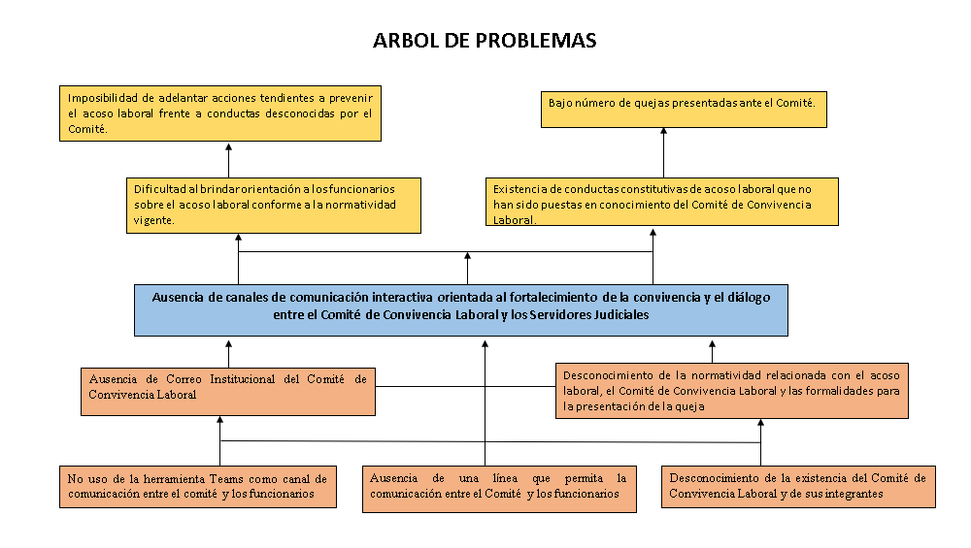

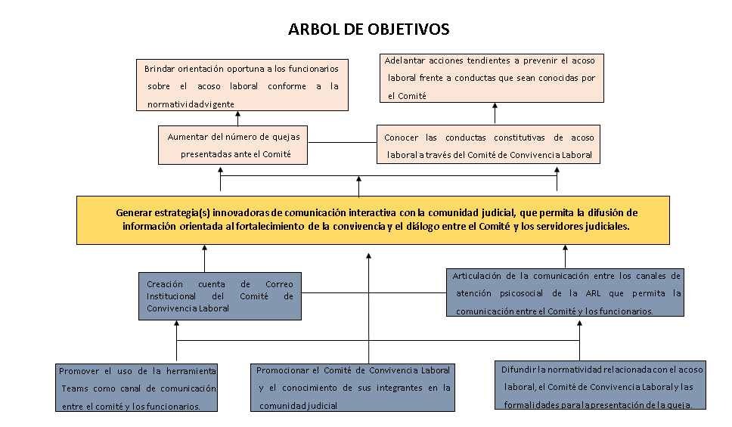

**LOGROS Y AVANCES**

A partir de la realización de la encuesta Diagnostica “Identificación principales conductas asociadas al acoso laboral en los DJ - Pasto y Mocoa”, se pudo identificar los siguientes aspectos:

1. Baja participación de la comunidad judicial en el diligenciamiento de la encuesta, toda vez que de 1130 servidores solo contestaron 277 a pesar de que a través del área de talento humano, la ARL y la voz a voz se procuró motivar en la participación.
2. Ningún magistrado diligenció la encuesta, sumado a la baja participación de los jueces en contraste con la mayor participación de los secretarios de los despachos judiciales.
3. Aproximadamente el 25% de quienes diligenciaron la encuesta, manifiestan ser victimas de acoso laboral de lo cual se destaca: horarios labores excesivos por fuera del establecido, obligación de ingresos a despachos judiciales con afectaciones de salud en época de pandemia, comunicación inadecuada de servidores a nominadores y viceversa, demandas del trabajo altas, cero orientaciones de actividades y funciones, trato inadecuado por parte de nominadores, carga laboral y formas de mando.
4. Posterior de la realización de la encuesta se reciben 3 quejas por acoso laboral, que nos muestra la necesidad de crear el canal de comunicación interactivo entre el comité y los servidores judiciales.
5. La encuesta es una forma de divulgación de algunas conductas constitutivas de acoso laboral en que eventualmente está incurriendo algún servidor que la diligenció. De acuerdo a ello la encuesta además tuvo una función persuasiva.

**CRONOGRAMA**

|  |  |  |  |  |  |  |  |
| --- | --- | --- | --- | --- | --- | --- | --- |
| **Actividades** | **2020 20201** | | | | | | |
| **Sept** | **Oct** | **Nov.** | **Dic.** | **En.** | **Feb.** | **Mar.** |
| Realización Encuesta de “Identificación principales conductas asociadas al acoso labora en los DJ – Pasto y Mocoa” |  |  |  |  |  |  |  |
| Aplicación y recolección y análisis de información. |  |  |  |  |  |  |  |
| Socialización del proyecto en el marco del encuentro virtual de Comités de Convivencia Laboral |  |  |  |  |  |  |  |
| Creación cuenta de correo institucional del comité de convivencia laboral. |  |  |  |  |  |  |  |
| Labores de abogacía magistrados sala administrativa (socialización del proyecto) con el objetivo con el fin de consolidar alianzas estratégicas para alcanzar los objetivos del proyecto. |  |  |  |  |  |  |  |
| Evento de relanzamiento comité de convivencia laboral distritos Pasto y Mocoa. |  |  |  |  |  |  |  |
| Realización de un video promocional del comité de convivencia con el objetivo de conocer sus integrantes |  |  |  |  |  |  |  |
| Actividades de difusión orientadas al cumplimiento de los objetivos propuestos |  |  |  |  |  |  |  |

**INDICADORES DE SEGUIMIENTO YMEDICIÓN DEL PROYECTO**

|  |  |
| --- | --- |
| **OBJETIVO** | **INDICADOR** |
| Creación y promoción de una línea de comunicación interactiva a través del uso de la herramienta Teams. | Tiempo de interacción (medido en minutos) sobre el número de personas conectadas |
| Articulación y promoción de la línea interactiva a través del canal de comunicación de ARL y la coordinación de asuntos laborales y SST con el Comité de Convivencia Laboral. | Número de personas que consultas con los canales de comunicación de asuntos laborales sobre el número de personas que interactúan con el comité de convivencia |
| Creación cuenta de Correo Institucional del Comité de Convivencia Laboral. | Cuenta creada |
| Promocionar el Comité de Convivencia Laboral y el conocimiento de sus integrantes en la comunidad judicial | Número de actividades de promoción sobre el número de personas informadas |
| Difundir la normatividad relacionada con el acoso laboral, el Comité de Convivencia Laboral y las formalidades para la presentación de la queja. | Número de actividades de promoción sobre el número de personas informadas |

**REFERENCIAS**

Congreso De Colombia, Diario Oficial No. 46.160, de 23 de enero de (2006), ley 1010, Bogotá D. C.

OMS (2000). Salud mental y trabajo: Impacto, problemáticas y buenas prácticas. Ginebra: Organización Mundial de la Salud.

República de Colombia, Ministerio de Trabajo por la cual se establece la conformación y funcionamiento del Comité de Convivencia Laboral, Resolución 0652 del 30 de abril de (2012), Bogotá D. C.

Rama Judicial del Poder Público, Consejo Superior de la Judicatura Sala Administrativa, ACUERDO No. PSAA13-9820 (enero 29 de 2013) “Por el cual se crean los Comités de Convivencia Laboral en la Rama Judicial y se deroga el Acuerdo No. 4437 de 2008” Bogotá D. C.

Warr, D. (1987). Work, unemployment and mental health. Oxford: Oxford University Press White, S. C. & Eyber, C. (2017) Positive mental health and wellbeing. In: White, R. G., Jain, S., Orr, D. M. R. & Read, U. M. (eds.) The Palgrave Handbook of Sociocultural Perspectives on Global Mental Health. London: Palgrave Macmillan, pp. 129-150.

1. Según la encuesta diagnostica realizada 136 servidores de 277 contestaron que no conocen quienes son los integrantes del comité de convivencia laboral.
2. Según la encuesta diagnostica realizada 220 servidores de 277 manifestaron no conocer las formalidades para presentar una queja ante el comité de convivencia laboral.
3. Según encuesta diagnostica y el sentir expresado en las llamadas telefónicas Arl y Asuntos Laborales.